Bautismo de Jesús. Aprender a bautizar de nuevo, la esencia de la Iglesia.Pikaza: "¿Por qué muchos cristianos de origen dejan hoy de bautizarse?"
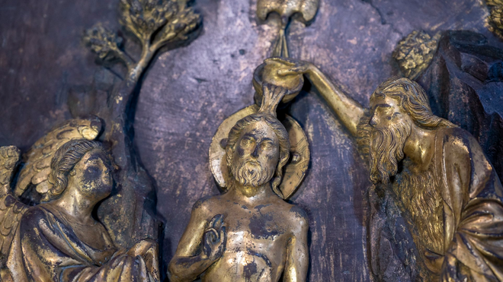
Bautismo de Jesús

El tema del cristianismo (año 2021), no es la jerarquía varicana, ni dogmas antiguos, ni escándalo del clero, sino el bautismo. ¿Cómo debería bautizar hoy la Iglesia para ser fiel a Jesús? ¿Por qué muchos cristianos de origen dejan hoy de bautizarse?

Algunos echan la culpa a la “gente” (padres menos fieles, comunidades desengañadas...), pero el tema no es la “gente”, sino si la Iglesia es “útero de nueva vida”, lugar y camino atrayente de nacimiento y comunión humana para todos los hombres.

El problema de fondo es si la Iglesia ofrece ofrece y representa actualmente el bautismo de Jesús, ei ella es de verdad “baptisterio”: Lugar donde la Vida de Dios germina, espacio de amor para crecer en perdón, comunión y fraternidad. ¿Se puede hoy decir que la "casa" principal de la iglesia es el baptisterio?

Cada cristiano (hombre o mujer) es ministro oficial del bautismo en la Iglesia. Ante este misterio de vida que nace no existen jerarquías, como las que la iglesia ha trazado más tarde para la Eucaristía y el Sacramento del Perdón o del Orden. Pero esa jerarquización resulta aberrante: Si el bautismo es lo primero y mas grande (y es de todos) no tiene sentido crear luego jerarquías especiales y exclusivas para otros sacramentos.

Esta "recuperación" de la jerarquía bautismal de todos los cristianos resultó esencial al comienzo de la Iglesia (siglo I-II) y será esencial en el siglo XXI. Si la Iglesia no aprende a bautizar de nuevo desde el Cristo de la Navidad y de la Pascua, en gesto universal de vida, ella está condenada a desaparecer en menos de un siglo.

La iglesia no es un grupo más entre los grupos de poder económico y cultural, social y religiosa, sino hogar de inmersión y renacimiento personal y social, como lo muestra el signo del bautismo. Por eso, los relatos y fiestas de Navidad culminan en el bautismo de Jesús, signo y principio del renacimiento cristiano.
07.01.2021 Xabier Pikaza
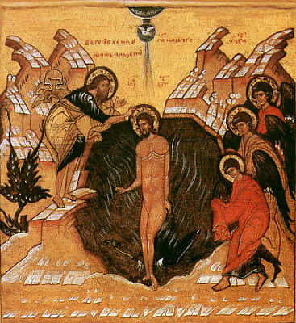
Bautismo de Jesús, su nuevo nacimiento.
Había nacido ya, como hemos celebrado en Navidad. Pero, en un momento dado, para culminad su nacimiento, Jesús fue a bautizarse, haciéndose discípulo de Juan. Abandonó la familia, dejó el trabajo como tekton y se integró en una poderosa “escuela bautismal”,
Y sucedió entonces que llegó Jesús, de Nazaret de Galilea y fue bautizado por Juan en el Jordán. En cuanto salió del agua vio los cielos rasgados y al Espíritu descendiendo sobre él como paloma. Se oyó entonces una voz desde los cielos: Tú eres mi Hijo Querido, en ti me he complacido (Mc 1, 9-11).
Es difícil trazar suposiciones de tipo psicológico, pero es evidente que, recibiendo el bautismo, Jesús vino a vincularse con los “pecadores” de su pueblo, con su carga de trabajo y/o falta de trabajo, como tekton, artesano galileo (Mc 6,1‒5), en una sociedad que se desintegraba. Venía a bautizarse para asumir el camino de Juan, quizá para “despedirse” del Dios de las promesas fracasadas, como Elías sobre el Horeb (1 Rey 19; cf. cap. 13). Pero el Dios de su fe más profunda, vinculada a su tradición familiar mesiánica, el Dios de sus deseos más hondos, le salió al encuentro tras el agua, en la brisa del Espíritu, para engendrarle en novedad y confiarle su tarea. Aquel fue el momento y lugar de su verdad, su verdadero nacimiento.
Escuchó una voz que decía: ¡Tú eres mi Hijo Querido, en ti me he complacido!Escuchando esa voz interior, Jesús supo que Dios se le manifestaba como Padre (en su más honda verdad) y le constituía como Hijo, en gesto de nueva creación, de manera que podemos verle desde entonces como un renacido.
Jesús supo así que el principio de la vida humana es la voz del Padre que le instaura (engendra) como ¡Hijo!. Jesús supo así que Dios le llamaba (y le hacía ser) desde el fondo de su entraña, no desde fuera, instituyendo así la nueva identidad cristiana. La primera voz del Cielo (de Dios) no es ya Soy el que soy, Yahvé; (cf. Ex 3, 14 9), sino la afirmación engendradora del que sale de sí y suscita al otro, diciéndole ¡Tú eres!
Un tipo de judaísmo había comenzado su camino desde el Yo Soy de Dios como misterio incognoscible. El evangelio en cambio se fundamenta y expresa en el descubrimiento del Dios que es en sí mismo diciendo Tú Eres. Dios no empieza asegurando su ser, sino dando ser al otro; no es un Yo soy en mí, sino un Yo para y contigo, diciendo Tú eres mi Hijo.
2. Nacer en la Iglesia fraternidad universal (baptisterio de los ortodoxos en Ravenna)
- La primera voz del Cielo (de Dios) no es Soy el que soy, Yahvé; (cf. Ex 3, 14 9), sino ¡Tú eres! Nosotros, todos, cada uno de los hombre y mujeres somos el “tú” de Dios; somos porque Dios nos ama, en él nacemos y somos. En el origen de la vida no está un Yo-Soy, planeando por encima de las cosas, ni la voz del hombre angustiado pidiendo la ayuda de Dios o de los dioses, sino la Palabra (Dios) que dice ¡Tú eres mi hijoquerido! (jhjd, agapêtos), y la respuesta del Hijo (Jesús), de cada hombre, que responde: Aquí estoy para ser en ti y con todos los hombres, mis hermanos.
- La segunda palabra y experiencia del bautismo es escuchar y decir “nosotros somos”. En esa línea, he querido decir que el primer símbolo de la iglesia es un “baptisterio”, el lugar, el rito en que los hombres y mujeres nacemos a la vida en común. El bautizado en Cristo no es un simple “hijo de Dios”, sino un hermano-amigo de todos los hombres. Se ha discutido sobre las “palabras” del bautismo, pero en sí mismo ése es un tema secundario, pues en el NT hay diversas “fórmulas” bautismales, aunque la mas significativa ha terminado siendo la de Mt 28, 15-20: “En el Nombre del Padre, del Hijo y del Espíritu Santo…”. La verdad y realidad del bautismo está en el hecho de que la Iglesia, por medio de Jesús, se atreve a ofrecer a todos los hombres y pueblos un “hogar” de vida en fraternidad y justicia, en solidaridad y igualdad y justicia de amor.
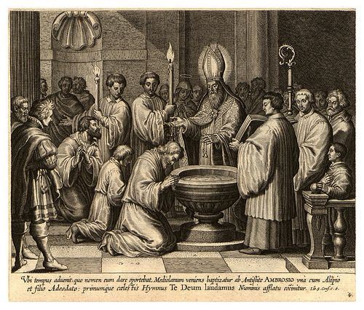
- Al asumir como propio el bautismo (signo fundante) de Jesús la iglesia ha ratificado su opción fundante, definiéndose a sí misma como pueblo mesiánico universal, por gracia de Dios, por inmersión creyente de sus miembros. No sabemos quién fue el primero en impartir/celebrar el bautismo entre los seguidores de Jesús, quizá Pedro (cf. Hech 3, 38). Tampoco sabemos si al principio entraban todos y siempre en el agua física o bastaba el "bautismo en el Espíritu", como renovación interior, en el aire de la Palabra/Respiración de Dios (cf. Gen 2, 7; Mt 12, 28). Lo que sabemos es que los cristianos se definen como “bautizados”, hombres y mujeres que nacen por Jesús a la vida “compartida”, en una iglesia o comunión de fraternidad.
- Entendido así, el bautismo supera la división de naciones, estados sociales y sexos, como sabe Gal 3, 28, retomando un pasaje clave de la liturgia: "ya no hay judío ni gentil, esclavo ni libre, macho ni hembra...". La circuncisión discriminaba, como signo en la carne del sexo masculino, a judíos de no judíos, a varones de mujeres... Por el contrario, el bautismo es el mismo (uno mismo) para varones y mujeres, libres y esclavo, judíos y gentiles, como sacramento de más alto nacimiento personal en la comunidad de los creyentes. El bautizado es un hombre o mujer a quien la Iglesia le ha ofrecido un nuevo hogar de comunión de vida. Ciertamente, el hombre o mujer que se bautiza de adulto ha tenido un primer nacimiento humano, en un plano social y cultural, con padre y madre, en una familia que le define en sentido muy preciso como “ser natal”, dentro de una cultura social, en un plano de educación… Pues bien, en la línea de ese nacimiento cultural (social, familiar), la iglesia abre para los creyentes el espacio y camino de un nacimiento superior, universal, de vida compartida en justicia y comunión de amor.

- El neófito (neonato bautismal) se descubre nacido de Dios según Cristo (es decir, como nuevo Cristo), en libertad de amor, en perdón, en comunión a los demás, en apertura infinita a la Vida (es decir, al Selbst divino). Esta experiencia de “surgir de Dios” constituye el signo de identidad radical de los cristianos que, siendo seres de este mundo, se descuben nacidos y arraigados en el Dios de Cristo (Vida universal), en cuyo Espíritu surgen, se mueven y existen, es decir, son ellos mismos (seres individuados), siendo presencia de Dios (de su Selbst o arquetipo originario).
- El neófito se descubre nacido de sí mismo (desde su interior divino), desplegando sus posibilidades, como persona que crece y se despliega desde el interior divino de su realidad, superando así la “condena” de la muerte o, mejor dicho, descubriendo y potenciando su destino para la vida. Este Dios del que nace el cristiano (Dios Padre, en Cristo, por el Espíritu Santo: cf. Mt 28, 19) no es alguien extraño al bautizado, sino su propia identidad más honda (su Selbst) del que nace cada uno, surgiendo de su propia hondura divina, en comunión con otros, en diálogo de amor.
- En tercer lugar, el neófito nace de (en) una comunidad o iglesia, entendida como familia, que le acoge, le potencia y acompaña, integrándole en su cuerpo mesiánico. Sin Iglesia (es decir, sin comunidad de creyentes) no puede haber bautismo, pues la vida cristiana no se reduce a una relación individual con Dios, sino que es comunidad‒familia de bautizados, que comparten su experiencia y la comunican. Ciertamente, podría haber un renacimiento personal en (desde) Dios, sin una comunidad‒familia de creyentes, pero no sería un renacimiento cristiano, que es inseparable de una comunidad de bautizados.
- El bautismo define y ratifica la institución cristiana, que es universal y concreta, en un plano de fe y vida compartida, pues de/con otros nacemos, y a otros hemos de legar nuestra vida por la muerte/resurrección. El bautismo es para “perdón de los pecados”, esto es, para superar un plano de vida en pecado (es decir, en odio y lucha mutua), pero se expresa y define como más hondo nacimiento en amor con y para todos. Entendido como unión con Cristo y aceptación de su misterio, el bautismo ratifica y expresa la apertura personal y universal de Dios, por encima de otros ritos parciales, incluida la circuncisión judía (cf. Jn 3,1-21 y Gal 3,27- 28; 6, 15; 2 Cor 5,17; Rom 6, 1-14; Ef 4,29):
- El bautizado confiesa que ha muerto con Jesús (que está inserto/injertado en su entrega hasta la muerte como principio de reconciliación universal), y de esa forma supera un tipo de lucha de todos contra todos, propia de un mundo que camina hacia la muerte, recordando que en el fondo de la vida del hombre sigue habiendo una “concupiscencia” de ruptura y finitud, que ha de ser superada a través un cambio interno y comunitario, de una “meta-noia”, de perdón y acogida de los otros, superando así una vida dominada por la muerte (cf. Mc 1, 14-15). En ese sentido, el bautismo es la expresión simbólica (sacramental) de una experiencia de muerte y de renacimiento, no por castigo del pecado (cf. Gen 2‒3), sino por descubrimiento y aceptación de un don más alto de vida, por gracia de Dios en Cristo, en fe y perdón, es decir, en comunión de vida de creyentes.
No hay bautismo individual. Todo bautismo es nacimiento en comunión, en iglesia, en fraternidad con todos los hombres y mujeres de la tierra. ‒ De esa forma, renaciendo en la Iglesia de Jesús, el creyente supera una vida anterior en división, como lucha entre varón-mujer, judío-griego, esclavo-libre, como ratifica la palabra bautismal de Gal 3,28: “No hay hombre ni mujer, judío ni griego, libre y esclavo, pues todos sois uno en Cristo”. Por eso, el bautismo en Cristo es un renacimiento mesiánico, en una iglesia o comunidad donde hombres y mujeres, judíos y gentiles, se vinculan desde y por Dios en comunión personal de amor

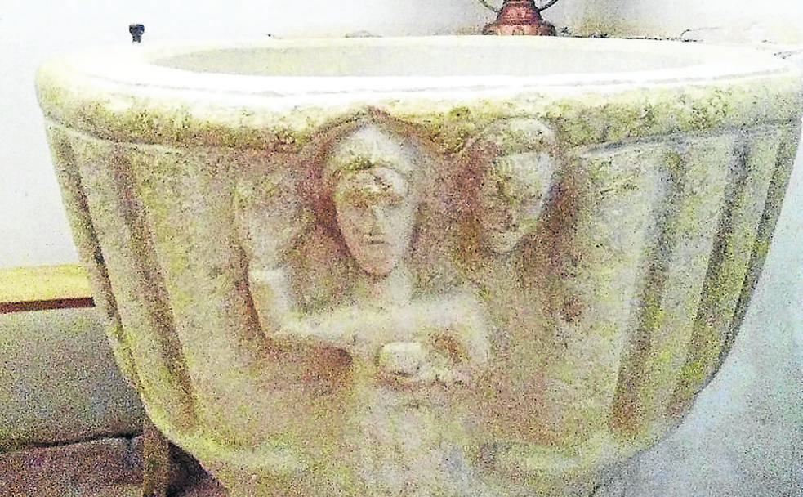
Al mantener el bautismo de Juan, recreado por Jesús, la iglesia ha tomado una opción fundacional, definiéndose a sí misma y naciendo como pueblo de renacidos en y con Cristo. No sabemos quién fue el primero en impartirlo, pudo ser Pedro (cf. Hech 3, 38). Tampoco sabemos si al principio entraban todos en el agua o bastaba el "bautismo en el Espíritu", como renovación interior.
Sea como fuere, el bautismo vino a convertirse en signo clave de pertenencia, la primera institución o sacramento visible de los seguidores de Jesús, como renacimiento personal y eclesial, como nueva creación (en cada bautizado se actualiza la misma experiencia de Jesús), para todos los pueblos. La Iglesia tuvo dificultades para “no imponer” la circuncisión (cf. Hech 15; Gal 1-2), pero nadie se opuso al bautismo, como afirmación social y escatológica, signo de la salvación ya realizada en Cristo:
‒ Bautismo escatológico y pascual. Por un lado, el bautismo mantiene a los creyentes en continuidad con Juan Bautista y con el judaísmo. Pero, al mismo tiempo, expresa y expande la experiencia de la vida, muerte y pascua de Jesús, en cuyo nombre se bautizan sus seguidores, identificándose con él, ya en este mundo, sin esperar la llegada del Reino futuro, pues el Reino ha comenzado aquí, es la vida de Cristo en los creyentes.
‒ Signo de iniciación y demarcación. Quienes lo reciben renacen, insertándose en la vida, muerte y resurrección de Jesús, como acción de Dios Padre en el Espíritu (cf. Rom 6). De esa forma se distinguen y definen los creyentes, como indicará la fórmula trinitaria de Mt 28, 16-20 (en el nombre del Padre, del Hijo y del Espíritu: cf. cap. 20), que les introduce creyentes en el espacio total del Dios de Cristo.
‒ Fuente de universalidad. El bautismo supera la división de naciones, estados sociales y sexos, como sabe Gal 3, 28, retomando un pasaje clave de la liturgia que decía: "ya no hay judío ni gentil, esclavo ni libre, macho ni hembra...". La circuncisión discriminaba, como signo en la carne, a judíos de no judíos, a varones de mujeres... El bautismo es el mismo para varones y mujeres, libres y esclavo, judíos y gentiles, sacramento de nuevo nacimiento personal en la comunidad de los creyentes.
‒ El bautizado confiesa que ha muerto con Jesús (que se inserta/injerta en su entrega hasta la muerte como principio de reconciliación universal), y de esa forma supera un tipo de lucha de todos contra todo, propia de un mundo que camina hacia la muerte, recordando que en el fondo de la vida del hombre sigue habiendo una “concupiscencia” de ruptura y finitud, que ha de ser superada a través un cambio interno y comunitario, de una “meta-noia”, superando en esta misma tierra, una vida dominada por la muerte (cf. Mc 1, 14-15). Quien no supere de esa forma su violencia de muerte no puede ser cristiano (cf. Mt 16,21-26 par).
‒ El bautizado no muere por castigo de pecado (cf. Gen 2‒3), sino por renacimiento superior, por gracia de Dios en Cristo, en plano de fe y perdón. En nombre de Cristo (o de la Trinidad: Mt 28, 16-20), en desnudez total, como recién nacido, el bautizado sale del agua y se reviste de una nueva vestidura. De esa forma, renaciendo en la Iglesia de Jesús, el creyente supera una forma de vida anterior en división, como lucha entre varón-mujer, judío-griego, esclavo-libre, para ser nueva creatura en Cristo; no nace “sólo”, sino en una iglesia o comunidad que le acoge en Cristo, le educa y acompaña[1].
Nota
[1] En ese sentido, el NT entiende la Biblia como una preparación para el bautismo, es decir, para el nacimiento de una humanidad nueva, fundada en Cristo, como sabe Ef 4, 5‒7: “Un solo Señor, una sola fe, un solo bautismo; un solo Dios y Padre de todos, que está sobre (epi) todos y por medio (dia) de todos y en todos”. Según eso, el bautismo es sacramento y camino de iniciación personal y comunitaria, nueva creación de aquellos, que no nacen sólo de la carne y sangre, en un plano biológico y/o nacional, sino de Dios (cf. Jn 1, 12‒13), pues la “Palabra de Dios se ha hecho carne” (Jn 1, 14) en Cristo, sino en todos aquellos que nacen y viven con él, como proclama la palabra bautismal de Gal 3, 28: “ya no hay ya hombre ni mujer, esclavo ni libre, judío ni griego, pues todos son uno en Cristo”.
https://www.religiondigital.org/el_blog_de_x-_pikaza/Mantiene-Iglesia-Bautismo-Jesus-Abre_7_2301739812.html

